Machine à remonter le temps

Index
Introduction 4
Mode d'emploi 5
Description des parties 5

Introduction
Après un fonctionnement sans problème durant des années, le système de contrôle de la machine à remonter le temps des Musées Cantonaux de Sion a montré des signes de faiblesse. Afin de la remplacer, il a été décidé d'utiliser des techniques plus modernes, et d'utiliser des composants plus simples à remplacer en cas de panne (nommé commodity hardware par la suite). Le premier système consistait en un ordinateur puissant, secondé par des cartes graphiques haut de gamme afin de permettre le rendu sur un mur d'écran. Le nouveau système consiste en 4 ordinateurs Raspberry Pi modèle B+.

Mode d'emploi

Démarrage rapide
- Branchez les 3 écrans allumés sur les trois Raspberry Pi Tiles
- Branchez le son sur le master
- Branchez les 3 alimentations des Tiles
- Branchez l'allimentation du master

Description des parties
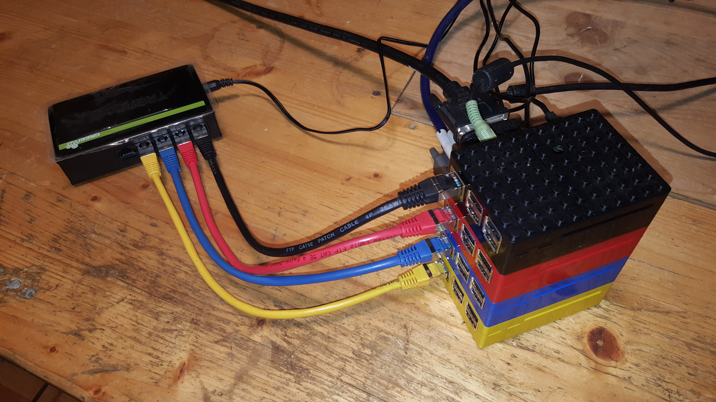Illustration 1: système monté et branché
- Boitier noir : Master. Branchement router + cable son + alimentation
- Boitier rouge : Tile 1, branchement router, écran gauche, alimentation
- Boitier bleu: Tile 2, branchement router, écran centre, alimentation
- Boitier Jaune : Tile 3, branchement router, écran droite, alimentation

Résolution des problèmes

Cas général
Redémarrez le système. Redémarrez le encore une fois. Résoudra normallement tous les problèmes de syncronisation, de bruits, d'espace, de sauts d'image, etc...

Problèmes
- La lumière d'un des quatres boitiers n'est pas allumé
Solution 1 : Débrancher et rebrancher l'alimentation. Si ça ne s'allume toujours pas, changez la. (Remarque: les ordinateurs Raspberry Pi, sur des durées de fonctionnement moyens de 3 ans, ont des taux de pannes de l'ordre de 1%. Dans 4 cas sur 5, c'est l'alimentation qui est morte.)
Solution 2 : Remplacez le Raspberry Pi concerné. Se rapporter à la section Comment ouvrir un boitier et changer le Raspberry Pi.
- Le système démarre, mais un des Raspberry Pi ne remplit pas son rôle
Solution 1 : Vérifier le cable réseau et sa connectivité au switch, et au Raspberry Pi. Une Led verte doit clignoter des deux cotés du câble, sur le Raspberry Pi et sur le Switch.
Solution 2 : Changez la carte MicroSD du Raspberry Pi concerné.
Solution 3 : Changez le Raspberry Pi concerné.

